**Mixmo tar svenskt lösgodis till Europa**

***Köln, 30 januari 2012 – På världens största godismässa, ISM i Köln presenterar Mixmo AB sin automat för försäljningen av lösviktsgodis. För företagets fortsatta internationella expansion har man slutit avtal med Axfood om leverans av ett fullständigt sortiment av lösviktsgodis.***

Mixmo är en svensk tillverkare av ett unikt automatiserat och slutet system för försäljningen av lösviktsgodis. En hygienisk försäljning av lösviktsprodukter har stått i fokus i utvecklingsarbetet av det modulbaserade systemet. Automaten uppfyller de strängaste hygienföreskrifterna runt om i Europa, där lösgodisförsäljning i öppna lådor i många länder är helt förbjudet.

Mixmo kommer nu att tillhandahålla ett brett sortiment av svenskt lösviktsgodis speciellt anpassat för de europeiska konsumenternas tycke och smak. Godiset blir en viktig del i Mixmos full-service-koncept som omfattar automatlösningar, godis, förpackningar och service.

− Vårt stora mål är att exportera det starka svenska ”Pick & Mix”-konceptet för godis till marknader utanför Sverige. Tack vare Axfoods sortiment, logistik och gedigna kunskap på området kan vi erbjuda både automater och kvalitetsgodis, säger Fredrik Junkell, VD på Mixmo AB.

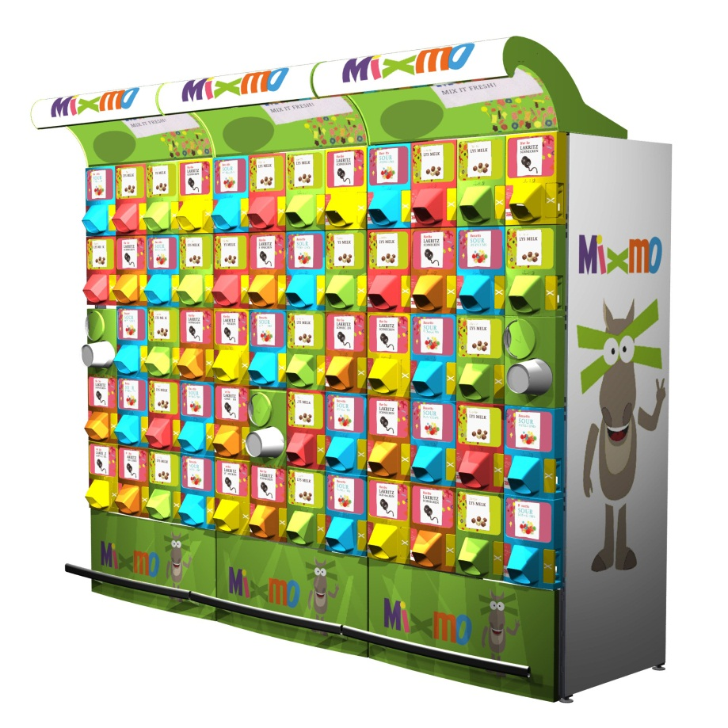

**Om Mixmo**Mixmo AB erbjuder ett helhetskoncept för en hygienisk hantering av lösviktsprodukter. Konceptet omfattar kundanpassade automatlösningar, muggar och påsar samt service. Mer information på: [www.mixmo.com](http://www.mixmo.com)